示例先生 · 亲启
养老与传承风险分析报告
风险保障 · 养老储备 · 应急保值 · 照护与传承安排
清流计划 · 守你的财富，护你的晚年，承你的心愿
顾问：清流计划养老与传承顾问
日期：2026年8月7日（首次会谈当日）
报告性质：风险分析报告（非解决方案）
本报告仅供客户本人及授权顾问查阅，未经许可不得外传。
解决方案将在二次沟通后，基于确认的信息和客户需求定制。

我们的服务流程和说明
《养老与传承风险分析报告》是根据多年养老规划经验总结，针对客户家庭或家族的养老风险和需求而设计的一套专业分析服务。本报告所有分析都基于您目前的家庭情况、财务状况、生活环境、期望目标，以及我国目前的法律、税务现状和对一些金融参数的合理假设，为您提供一般性的规划建议，不代表我们对实现养老财务目标的保证。
服务步骤 | 内容
01 收集信息 | 全面评估养老与传承的目标和潜在问题：家庭和财产情况；您对养老与传承的主观想法与期待
02 分析问题 | 分析养老财务目标与潜在问题：人的安排（健康/医疗/照护）；权的安排（意愿落地/监护/传承）；财的安排（是否充足、是否稳健）
03 制定方案 | 根据问题制定针对性解决方案：匹配法律工具和金融工具；有针对性地选择产品类型和结构
04 回访调整 | 定期回顾，适时调整计划，保持长期跟踪

一、关于本报告
尊敬的示例先生：
您好，感谢您接受我们的养老与传承规划服务。一个真正全面的安排，需要同时兼顾「人、权、财」三大部分：
- 「人」是身心健康、医疗保障与照护安排；
- 「权」是意愿的落地执行，如意定监护、遗嘱、传承安排；
- 「财」是财富的创造与守护，是让人和权的安排可持续的底气。
本报告是一份风险分析报告，而非风险解决方案。报告的目标是：全面梳理您当前在「人·权·财」三条主线上面临的风险、确认已掌握的信息、标注待核实的关键点。实际解决方案将在完成第二次沟通后，基于确认的完整信息进行定制。
信息完整度约 55%，本报告为初步版；标注「信息确认点」的内容，需在第二次沟通时逐项确认。

二、客户基本信息确认
下表汇总本次会谈已确认的信息与意愿表达。标注「待确认」的项为信息确认点，将在二次沟通补齐。
2.0 家庭架构图（虚线框 = 待确认）
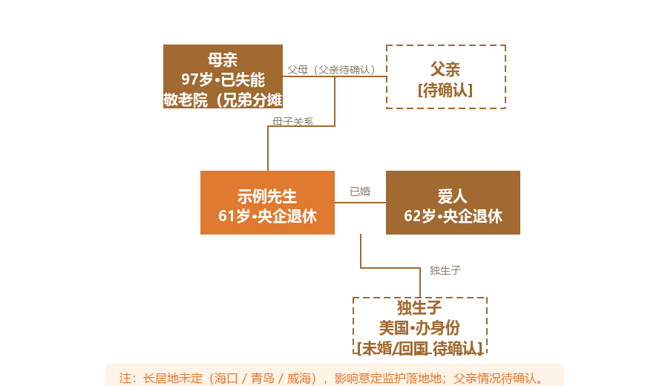

2.1 基本信息与资产盘点
项目 | 已确认信息 | 信息来源 | 备注
姓名 | 示例先生 | 会谈 | —
年龄 / 性别 | 61岁 / 男 | 会谈 | 去年央企退休
婚姻 / 子女 | 已婚，一子（境外） | 会谈 | 独生子
职业 / 社保 | 央企退休职工 | 会谈 | 社保 + 单位补贴
可用资金 | 银行储蓄为主，具体金额待确认 | 会谈 | 海口房挂牌出售中
房产 | 海口、青岛、威海至少各1套 | 会谈 | 市值 / 贷款 / 归属待确认
父亲情况 | 未提及 | — | 待确认
母亲情况 | 97岁，已失能，居敬老院 | 会谈 | 由兄弟分摊照护费
已有遗嘱 | 未提及 | — | 待确认
现有保险 | 九九鸿福、两全意外险、复星中端医疗、三地惠民保 | 会谈 | 具体条款 / 现金价值待确认
养老目标 | 补充退休后保障，重点关注失能/重病/照护 | 会谈 | 孩子身份与房产出售影响预算

2.2 资金与意愿表
意愿类型 | 客户表达 | 风险评估
养老目标 | 希望到七老八十后仍有保障，尤其失能/重病 | 中端医疗不覆盖长护，现金流缺口（P1 · 人）
资金分配偏好 | 以银行储蓄为主，海口房拟出售 | 变现金额与时间不确定，影响可投入预算（P3 · 财）
照护偏好 | 倾向居家/社区养老，养老社区不强制 | 照护资源未采购，失能无执行方案（P2 · 人）
传承意愿 | 房产/资产给儿子（个人资产） | 儿子境外身份 + 无遗嘱，传承链真空（P1 · 权）
时间窗 | 等房子出售、孩子身份明朗后再执行 | 决策延迟但可接受，服务期两年内可调整（P2 · 财）

◆ 信息确认点（二次沟通必补）
①本人及爱人体检报告
②三套房产市值/贷款/产权证明
③银行存款与理财明细
④现有保单清单（两全意外险名称、中端医疗条款页、老保单现金价值）
⑤儿子身份办理进度与时间线
⑥是否已有遗嘱/委托书/医疗预嘱
⑦父亲情况确认

三、多角度风险分析
3.1 风险优先级总览
按紧迫度将风险分为 P0（致命且近）至 P3（低/远）四档。
等级 | 含义 | 风险项
P0（暂无） | 致命且近 | 暂无突发断供型风险
P1（高） | 影响大、需尽快看见 | 失能长护现金流缺口 / 意定监护与医疗预嘱真空 / 跨境传承与资产交接真空
P2（中） | 影响中等、可随方案推进 | 终身现金流/护理险未配置 / 应急保值账户未独立 / 旧保单低效 / 决策延迟
P3（低/远） | 影响小或时间远 | 房产处置流动性 / 长护险政策额度有限

3.2 五角度交叉分析
- 【时间轴】近期：等房子出售与孩子身份明朗；中期：照护需求上升；远期：失能/传承执行期。
- 【概率×冲击】集中在低频高损/中频高损：失能长护、境外独子无法决策、跨境继承纠纷。
- 【可控性】现在能做：补护理险、立遗嘱、定监护人；需提前做：对账、确认身份；只能兜底：监管节奏、寿命通胀。
- 【关联性】长居地未定→监护人难定；预算未定→护理险规模难定；身份未定→传承结构难定。
- 【家庭特征】独生子女在境外+双退休+母亲高龄失能=失能无人决策、跨境传承不确定、对长护费用高度敏感。

四、人的安排
「人」解决：健康/医疗/照护谁管、钱够不够。
当前状态
- 客户61岁、爱人62岁，自述身体较好，无重大病史（待确认）。
- 母亲97岁已失能，居敬老院，由兄弟分摊照护费。
- 已有复星中端医疗 + 三地惠民保 + 单位补充医保。
- 倾向居家/社区养老，养老社区作为可选项但不强制。
风险点分析
- 【长期照护现金流缺口】中端医疗像车险只管医院内；养老院日常照护费不报销，高等级约3–4万/月。
- 【照护资源未锁定】未对接社区日间介护、上门护理、住院护工。
- 【医疗预嘱空白】无预先医疗指示。
- 【长护险覆盖有限】2028全国覆盖但基础性、低额度。
信息确认点
- 本人及爱人近三年体检报告、既往住院、长期用药、家族病史。
- 母亲当前照护费用及兄弟分摊方式。
- 对居家/机构养老的真实偏好与可接受费用区间。

五、权的安排
「权」解决：意愿怎么落地执行。
当前状态
- 独生子在美国，正办身份，未婚，未来是否回国未定。
- 长居地未定：海口/青岛/威海。
- 无遗嘱、委托书、意定监护、医疗预嘱。
- 境内房产：海口、青岛、威海至少各一套 + 银行储蓄。
风险点分析
- 【意定监护真空】失能/昏迷时境外独子无法及时决策，极端由法院指定监护人。
- 【传承意愿落地难】无遗嘱按法定继承，可能引发纠纷。
- 【跨境继承/外汇/税务不确定】继承结汇、境外税务申报需专业规划。
- 【监察人未设】缺少监督执行机制。
信息确认点
- 是否已有遗嘱/委托书/医疗预嘱。
- 儿子身份进度、时间线、回国倾向。
- 长居地倾向。
- 是否考虑保险金信托、遗赠抚养协议。

六、财的安排（三笔钱）
「财」解决：财富的创造与守护，缺三笔钱分层。
当前状态
风险点分析
- 【风险保障金】中端医疗+惠民保+两全意外；护理险缺失、重疾/杠杆寿未评估。
- 【应急储备金】银行储蓄为主、利率下行、海口房变现不确定。
- 【终身现金流】社保+补贴2万+/月充足；商业年金/增额寿补充未配。
信息确认点
- 银行存款/理财/基金/股票明细。
- 海口房挂牌价、心理底价、成交时间。
- 可配置总预算与年缴上限。
- 现有保单条款与现金价值。

七、法律释义出处
条款 / 文件 | 出处 | 与本报告的关系
第三十三条 | 《民法典》总则编 | 意定监护制度——预先指定监护人
第一千一百二十七条 | 《民法典》继承编 | 法定继承顺序
第一千一百三十三条 | 《民法典》继承编 | 可通过遗嘱指定继承人/受遗赠人
第一千一百四十三条 | 《民法典》继承编 | 遗嘱的形式要件和有效性
《信托法》 | 中华人民共和国信托法 | 保险金信托——钱不经某人手直接给付
《个人外汇管理办法》 | 外汇管理法规 | 个人年度购汇限额及审批（跨境传承）
长护险试点政策 | 国家医保局 | 2028全国覆盖，基础性、低额度

以上法律要点以最新监管与属地机构意见为准，具体落地需协同当地律所与公证处。
八、解决方案预览 / 工具矩阵
以下为市场上可触达的工具方向，只给方向、不推具体产品；具体产品选择、保额设定、品牌推荐将在二次沟通后定制。
主线 | 可触达工具 | 作用
人 · 照护 | 护理险 + 养老社区/居家养老服务 | 护理险触发给付覆盖长护现金流
人 · 医疗预嘱 | 医疗预嘱 + 意定监护 | 提前写明治疗意愿
权 · 监护 | 意定监护协议 + 监察人 | 失能时有人依法决策并受监督
权 · 传承 | 遗嘱 + 保险金信托 + 跨境结构 | 明确归属、处理外汇税务
财 · 风险保障 | 医疗险检视 + 护理险 + 意外险 | 防止大病/失能击穿账户
财 · 养老储备 | 终身年金保险 | 建立活多久领多久现金流
财 · 应急保值 | 增额终身寿险 + 银行存款 | 保持流动性、锁定利率

九、风险盘点总表
# | 风险项 | 紧迫度 | 主线 | 当前保障 | 缺口 | 方向
1 | 失能后长期照护现金流缺口 | P1 | 人 | 中端医疗/惠民保（不覆盖养老院长护） | 护理险未配 | 护理险兜底
2 | 意定监护与医疗预嘱真空 | P1 | 权 | 无 | 监护人/预嘱未设 | 落地意定监护+预嘱
3 | 跨境传承与资产交接真空 | P1 | 权 | 无遗嘱/信托 | 继承规则不明 | 遗嘱+传承结构
4 | 终身现金流/护理险未配置 | P2 | 财 | 储蓄为主 | 年金/护理险未配 | 补充现金流
5 | 应急保值账户未独立 | P2 | 财 | 银行储蓄 | 灵活账户未设 | 独立应急账户
6 | 旧保单低效且未审视 | P2 | 财 | 九九鸿福保额1万等 | 结构错配 | 检视/调整
7 | 房产处置节奏与流动性风险 | P3 | 财 | 海口房挂牌 | 变现时间不定 | 择机处置
8 | 长护险政策覆盖有限 | P3 | 人/财 | 2028全国覆盖（试点） | 额度小 | 自有资金+商业险

十、下一步
10.1 二次沟通议程
- 逐条确认信息确认点（健康、保单、资金、房产、孩子身份）。
- 调整风险优先级排序（基于确认后的信息）。
- 三笔钱的金额锚定——确认预算后框定比例。
- 讨论传承偏好与意定监护人选。
10.2 二次沟通前准备的材料
优先级 | 材料 | 用途
最急 | 本人及爱人健康全项（体检/住院/用药/家族病史） | 医疗险与护理险选择基础
最急 | 现有保单清单（张数、现金价值、受益人、条款页） | 确认保障范围、避免重复
次急 | 儿子身份办理进度、回国/定居倾向 | 传承结构与跨境安排基础
次急 | 房产市值/贷款/产权证明、存款与理财明细 | 框定三笔钱比例
可缓 | 可配置的年缴预算上限 | 护理险/年金规模测算

附录
法律条文要点（摘要）
- 意定监护：《民法典》第三十三条——可事先书面指定监护人。
- 遗嘱继承：《民法典》继承编——遗嘱优于法定继承。
- 信托：《信托法》——保险金信托指定给付、专款专用。
- 外汇：《个人外汇管理办法》——个人年度购汇限额（跨境传承适用）。
免责声明
本报告基于一次面谈沟通整理，信息完整度约55%，含多处待确认项（信息确认点），不构成任何保险/投资/法律意见，不替代专业核保、法务或税务建议。具体产品配置、保额保费、法律文件起草须在补充信息后，由具备资质的专业人员另行出具方案。
清流计划 · 养老与传承顾问
守你的财富，护你的晚年，承你的心愿

